Homilie – 35 jaar priester 27.05.2014

Hebreeën 5, 1-4 / Johannes 15, 9-17

‘Elke priester wordt uit de mensen genomen en aangesteld voor de mensen, om hen te vertegenwoordigen bij God en om gaven en offers op te dragen voor de zonden’. Het gaat dus om iemand uit het volk, die wordt aangesteld om de zaak van de mensen te behartigen bij God en om verzoening tussen God en volk tot stand te brengen.
Verder lezend in die brief aan de Hebreeën zien we dat die priester vooral ook solidair is met het volk. Hij is met zijn mensen verbonden in goed en kwaad, in trouw en ontrouw, in deugd en zonde. En daarom moet hij verzoening afsmeken bij God, niet alleen voor zijn mensen, maar ook voor zichzelf. Juist in zijn eigen zwakheid kan hij zich solidair voelen met de anderen. En, zegt ons die lezing ook: ‘niemand kan zich die waardigheid toeëigenen, men wordt door God geroepen.’ Men maakt zichzelf dus niet tot priester, het is een onverdiende gave.

Als we deze Hebreeënbrief verder zouden lezen, zouden we bemerken dat de schrijver het eigenlijk heeft over Jezus, uitverkozen door God, maar tegelijk solidair met de hulpbehoevende en zondige mens, Diegene die toen, en ook nu nog altijd, voor ons bidt, die ons inspireert en bemoedigt en die ons een toekomst waarborgt waar we altijd weer opnieuw kracht kunnen uit putten.

Die Jezus, onze hogepriester, mogen wij vandaag nog altijd tot voorbeeld nemen om priester te zijn. Die Jezus hoorden we daarjuist in het evangelie spreken over vriendschap en liefde. Zonder die vriendschap en die liefde is het onmogelijk om priester te zijn in Gods kerk.

Heel uitdrukkelijk zei Jezus: ‘Blijft in Mijn liefde’. Ons geloof is dus méér dan af en toe aan God denken, in de zondagsmis bijvoorbeeld. Neen, het is een levenshouding, de adem van ons christen-zijn. Wij blijven in Jezus door in de liefde te blijven. Dat is dus geen kwestie van voortdurend aan Hem te denken. We blijven in Hem door lief te hebben zoals Hij het gedaan heeft.
Wat me altijd weer opnieuw opvalt als ik dit lees, is dat Jezus zegt: blijft in Mijn liefde. Dus niet: kom in mijn liefde. Ook al hebben wíj er nog niets aan gedaan, er is Iemand die ons al liefheeft. En als blijk van zijn vertrouwen, krijgen we een opdracht mee: op tocht gaan en vruchten voortbrengen die blijvend mogen zijn. Met andere woorden: die vriendschap, die ons van Godswege wordt aangeboden, niet afslaan. Integendeel: we moeten die vriendschap verder zetten.

Geloven is geen theorie. Er zijn wel heel wat boeken over volgeschreven, maar het is geen theorie. Het is een vriendschap en het is liefde. Het is ook méér dan een gevoel. Het is doen en leven zoals Jezus dat van ons verwacht.
Zovelen vóór ons hebben dat gedaan. Door de liefde van onze ouders zijn wij mens geworden. Door hun liefde hebben wij de mogelijkheid gekregen om te groeien van kind tot volwassene. Door vanuit die goddelijke liefde troostvolle woorden te spreken kunnen mensen het aan hun kruis te dragen en door woorden van vergeving te spreken mogen mensen helemaal opnieuw beginnen.

Soms denk ik bij mezelf: Jezus heeft teveel dienaars, maar te weinig vrienden! Er zijn zovele mensen die gedoopt zijn tot christen mens, maar het daar bij laten, die niet verder ingaan op dat aanbod van die goddelijke vriendschap. Want weer komt het initiatief van de Heer zelf: ‘Ik heb u alles meegedeeld wat Ik van de Vader heb gehoord… niet gij hebt Mij uitgekozen, maar Ik u…’.

Sommigen zullen hierbij misschien denken: allemaal goed en wel met die liefde en die vriendschap van God, maar ik moet dan toch heel wat afgeven. Als je trouwt, verlies je toch een stuk van je zelfstandig leventje, want je moet rekening houden met de ander.
Als je priester wordt, verlies je de mogelijkheid om te trouwen – in onze kerk dan toch – en als je in het klooster treedt, moet je rekening houden met je confraters, minstens met diegenen die onder hetzelfde dak wonen.

Maar die goddelijke vriendschap, die liefde, is juist bedoeld om nieuwe wegen te vinden, om te ontdekken hoe je je leven op een nieuwe manier kunt kanaliseren naar anderen toe. En het wonderlijke is: wie erin lukt op deze manier Christus te volgen, wie zijn leven durft over te hebben voor anderen, die ontdekt dat verlies winst is. Uiteraard zal het altijd wel wat pijn kosten om jezelf te geven. Maar achteraf, en dat kan soms heel wat jaren duren, ervaar je dat je er zelf rijker van geworden bent, dat je de eigenlijke zin van je leven op het spoor bent gekomen.
En hierbij wil ik nog een laatste zin uit het evangelie van deze viering citeren: ‘Dit zeg Ik u, opdat Mijn vreugde in u moge zijn en uw vreugde volkomen moge worden.’
Ja, al wat Jezus ons vraagt is bedoeld om ons leven beter te maken, niet om het extra moeilijk te maken. Als God een bedoeling heeft met ons leven, dan is het dat we langs deze weg gelukkig zijn en zinvol zouden leven, ook als priester.

Mag ik jullie tot slot uitnodigen om te bidden voor onze Kerk, dat er altijd mensen blijven zijn die zich in die Kerk voor mensen willen inzetten: vrijwilligers, pastorale werkers en –werksters, religieuzen, diakens, priesters, en dat ze in en doorheen hun inzet gelukkige mensen mogen zijn. En mag ik vandaag ook jullie gebed vragen voor mij, dat ik ook in de komende jaren – als ’t God belieft – een gelukkig mens en priester mag zijn.

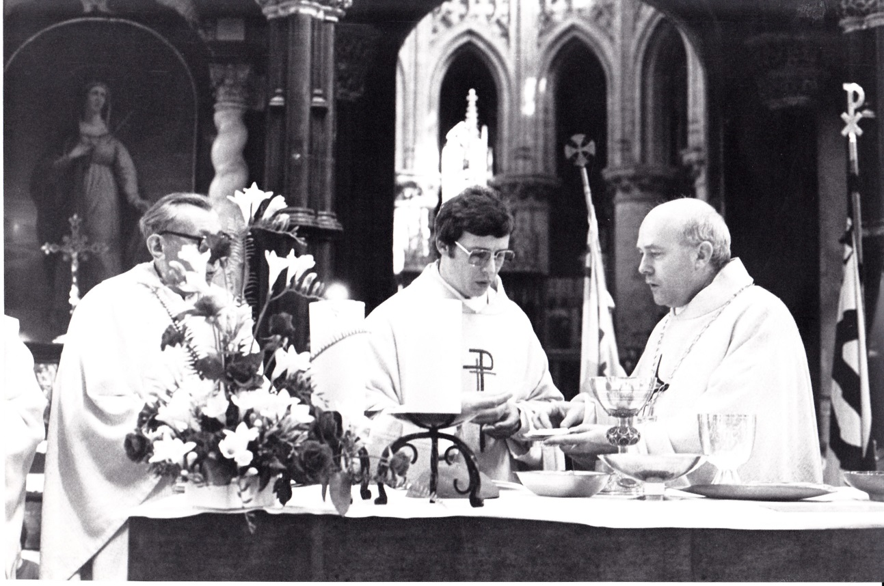
Priesterwijding van Jan Verheyen door Mgr. Godfried Danneels, Lier 27.05.1979

Jan Verheyen – Lier
35 jaar priester – 27.5.2014

